Предметная область: Больница

Тестирование программных модулей

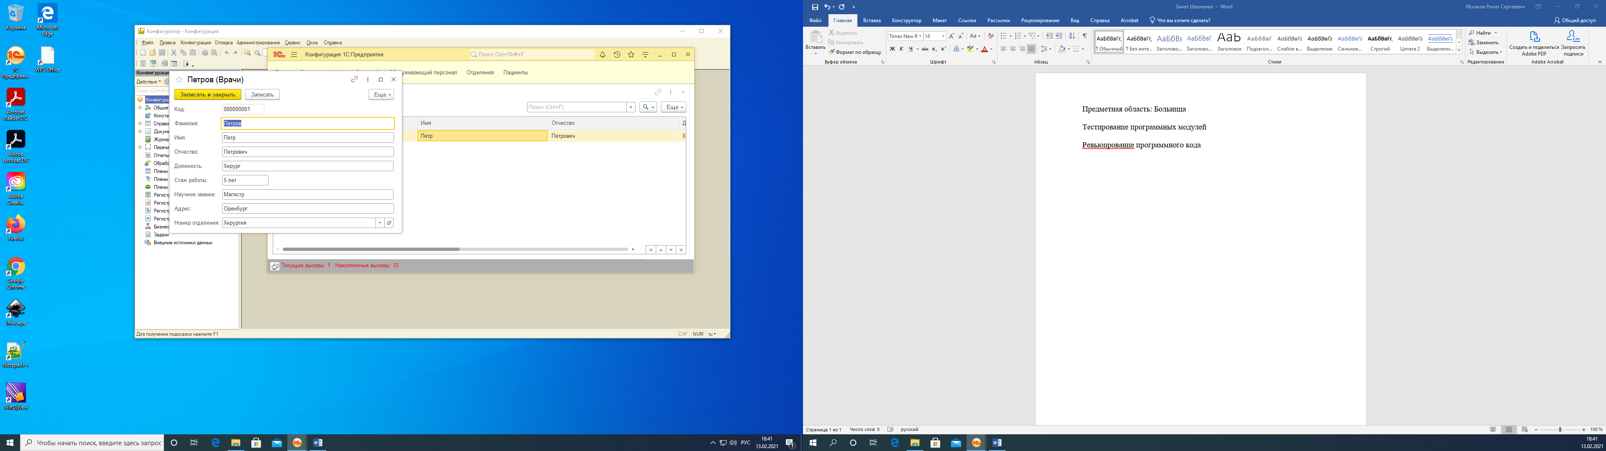

Рисунок 1 – Добавление врача в БД

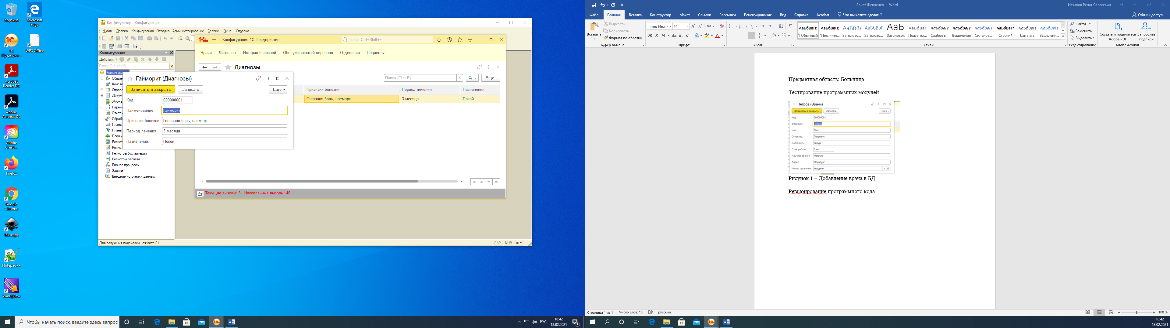

Рисунок 2 – Добавление диагноза

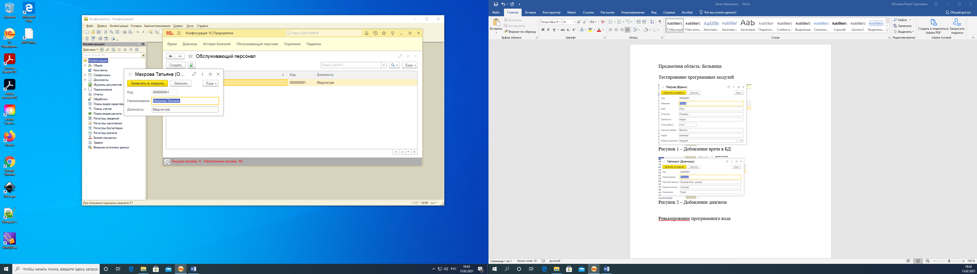

Рисунок 3 – Добавление обслуживающего персонала

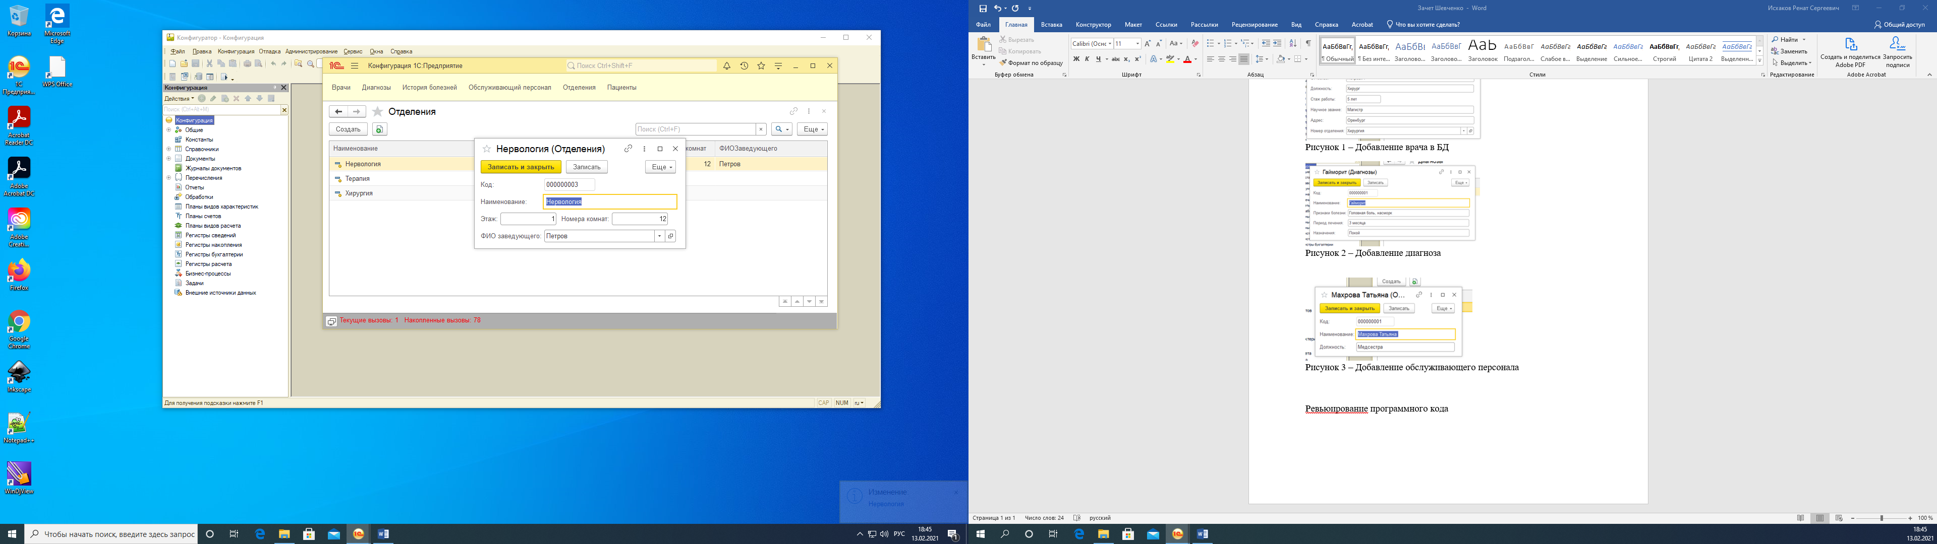

Рисунок 4 – Добавление отделения

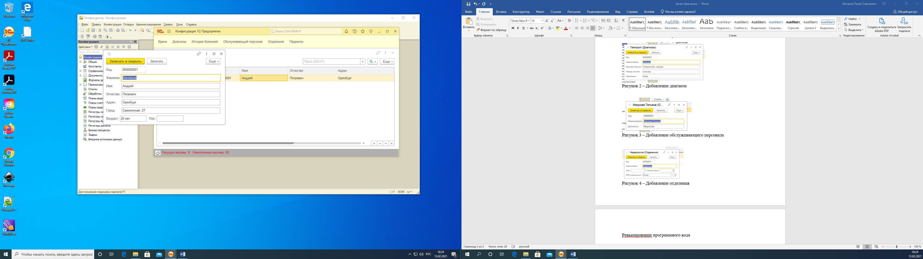

Рисунок 5 – Добавление пациента

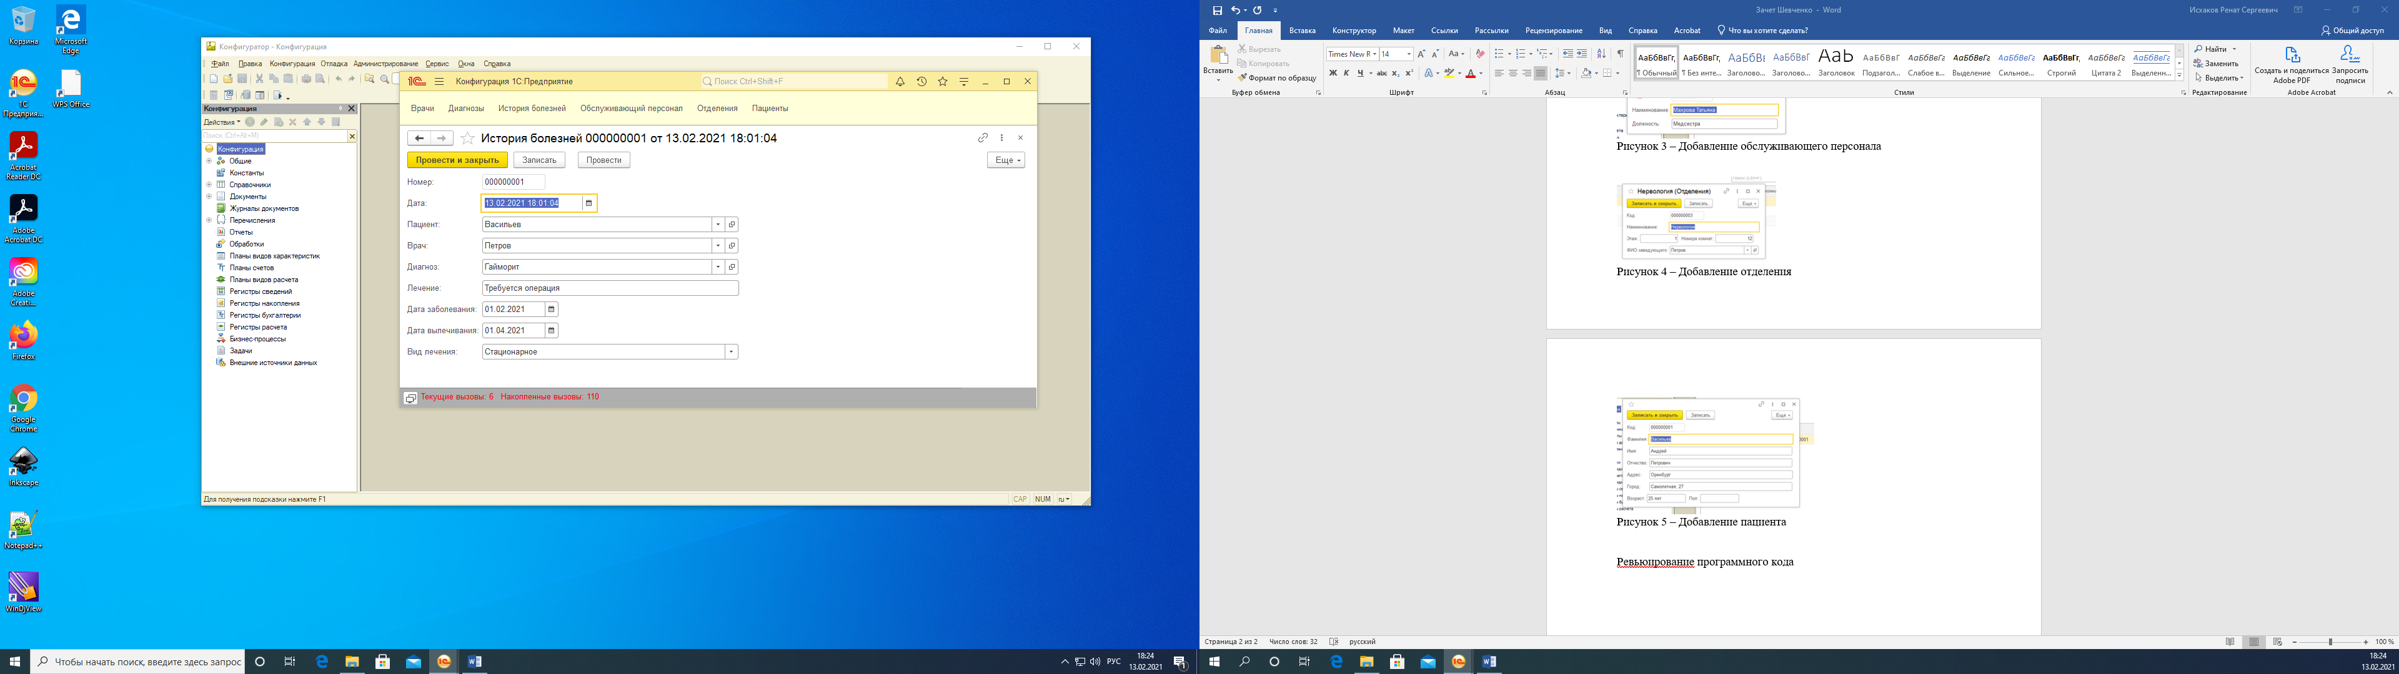

Рисунок 6 – Просмотр истории болезней

Ревьюирование программного кода

Ревьюирование программного кода разрабатываемой системы осуществляется по методу «Ревьюирование кода одним посторонним лицом», то есть инспекцию кода проводит другой программист в присутствии автора. Данный процесс включает в себя пять основных этапов:

Первый этап – инициализация. На данном этапе определяются объект инспекции, автор и инспектор.

Объектом инспекции является ИБ «Больница».

Автор: Шевченко Е. А. (разработчик).

Инспектор: Асташева Т. С., руководитель по ПМ 03 «Ревьюирование программных модулей».

Второй этап – планирование. На этом этапе осуществляется проверка, подготовлены ли необходимые документы для инспекции.

Третий этап – подготовка. На данном этапе осуществляется оценка времени, необходимого инспектору для подготовки (не более часа), и продолжительности обсуждения. Подготовка – 1 час.

Четвертый этап – обсуждение. Данный этап включает, непосредственно, обсуждение по ревьюированию программного кода. По ходу обсуждения инспектором заполняется бланк инспекции. Время обсуждения – 1 час.

Пятый этап – завершение.

В результате ревьюирования могут быть приняты следующие решения:

* хороший код не требует доработки. Возможны небольшие замечания, которые следует учесть при последующей разработке кода; ш требуется доработка кода без организации нового совещания,
* назначаются проверяющий и срок для доработки кода, программист в указанные сроки производит доработку кода и отчитывается об этом;

код требует значительной переработки, после чего его необходимо представить на повторное ревьюирование.

Тест – кейсы

Тест – кейс №1. Создание врача, проверка поля «Наименование».

|  |  |  |  |  |  |
| --- | --- | --- | --- | --- | --- |
| № | Наименование | Входные значения | Ожидаемый результат | Реакция программы | Вывод |
| 1 | Создание врача | Поле «Наименование» заполнено | Данные сохранены | Создание «Контрагент» | Програм – ма работает корректно |
| 2 | Создание врача | Поле «Наименование» не заполнено | Данные не будут сохранены | Сообщение об ошибке «Поле «Наименование» не заполнено | Програм – ма работает корректно |

Тест – кейс №2. Создание документа с историей болезней, проверка поля «Врач».

|  |  |  |  |  |  |
| --- | --- | --- | --- | --- | --- |
| № | Наименование | Входные значения | Ожидаемый результат | Реакция программы | Вывод |
| 1 | Добавление врача | Поле «Врач» заполнено | Документ проведен | История болезней 000000001 от 13.02.2021 18:33:23 | Програм – ма работает корректно |
| 2 | Добавление врача | Поле «Врач» не заполнено | Документ не проведется | Сообщение об ошибке «Поле «Врач» не заполнено | Програм – ма работает корректно |